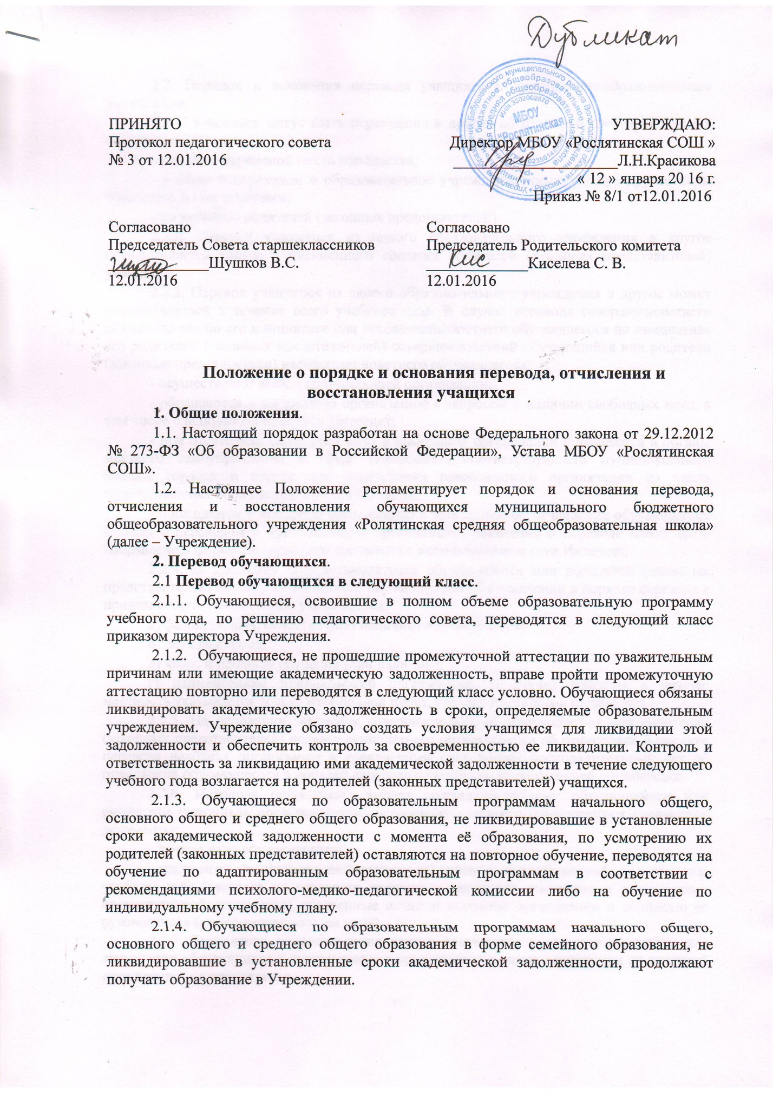

2.2. Порядок и основания перевода учащихся в другое общеобразовательное учреждение:
2.2.1. Учащиеся могут быть переведены в другие образовательные учреждения в следующих случаях:
- в связи с переменой места жительства;
- в связи с переходом в образовательное учреждение, реализующее другие виды образовательных программ;
- по желанию родителей (законных представителей).
2.2.2. Перевод учащегося из одного образовательного учреждения в другое осуществляется только с письменного согласия родителей (законных представителей) учащегося.
2.2.3. Перевод учащегося из одного образовательного учреждения в другое может осуществляться в течение всего учебного года. В случае перевода совершеннолетнего обучающегося по его инициативе или несовершеннолетнего обучающегося по инициативе его родителей (законных представителей) совершеннолетний обучающийся или родители (законные представители) несовершеннолетнего обучающегося:
- осуществляют выбор принимающей организации;
- обращаются в выбранную организацию с запросом о наличии свободных мест, в том числе с использованием сети Интернет;
- при отсутствии свободных мест в выбранной организации обращаются в органы местного самоуправления в сфере образования соответствующего муниципального района, городского округа для определения принимающей организации из числа муниципальных образовательных организаций;
- обращаются в исходную организацию с заявлением об отчислении обучающегося в связи с переводом в принимающую организацию. Заявление о переводе может быть направлено в форме электронного документа с использованием сети Интернет.
2.2.4. В заявлении совершеннолетнего обучающегося или родителей (законных представителей) несовершеннолетнего обучающегося об отчислении в порядке перевода в принимающую организацию указываются:
а) фамилия, имя, отчество (при наличии) обучающегося;
б) дата рождения;
в) класс и профиль обучения (при наличии);
г) наименование принимающей организации. В случае переезда в другую местность указывается только населенный пункт, субъект Российской Федерации.
2.2.5. На основании заявления совершеннолетнего обучающегося или родителей (законных представителей) несовершеннолетнего обучающегося об отчислении в порядке перевода исходная организация в трехдневный срок издает распорядительный акт об отчислении обучающегося в порядке перевода с указанием принимающей организации.
2.2.6. Исходная организация выдает совершеннолетнему обучающемуся или родителям (законным представителям) несовершеннолетнего обучающегося следующие документы:
- личное дело обучающегося;
- документы, содержащие информацию об успеваемости обучающегося в текущем учебном году (выписка из классного журнала с текущими отметками и результатами промежуточной аттестации), заверенные печатью исходной организации и подписью ее руководителя (уполномоченного им лица).
2.2.7. Требование предоставления других документов в качестве основания для зачисления обучающихся в принимающую организацию в связи с переводом из исходной организации не допускается.
2.2.8. Указанные в подпункте 2.2.6. настоящего Положения документы представляются совершеннолетним обучающимся или родителями (законными представителями) несовершеннолетнего обучающегося в принимающую организацию вместе с заявлением о зачислении обучающегося в указанную организацию в порядке перевода из исходной организации и предъявлением оригинала документа, удостоверяющего личность совершеннолетнего обучающегося или родителя (законного представителя) несовершеннолетнего обучающегося.
2.2.9 Зачисление обучающегося в принимающую организацию в порядке перевода оформляется распорядительным актом руководителя принимающей организации (уполномоченного им лица) в течение трех рабочих дней после приема' заявления и документов, указанных в подпункте 2.2.6. настоящего Положения, с указанием даты зачисления и класса.
2.2.10. Принимающая организация при зачислении обучающегося, отчисленного из исходной организации, в течение трех рабочих дней с даты издания распорядительного акта о зачислении обучающегося в порядке перевода письменно уведомляет исходную организацию о номере и дате распорядительного акта о зачислении обучающегося в принимающую организацию.

3. Отчисление обучающихся
3.1. Отчисление обучающихся из Учреждения допускается в следующих случаях:
3.1.1. В связи с получением образования (завершением обучения в 9 или 11 классах).
3.1.2. Досрочно по основаниям, установленным пунктом 3.2. настоящего порядка.
3.2. Досрочное отчисление обучающего из Учреждения производится по следующим основаниям:
3.2.1. По инициативе обучающегося или родителей (законных представителей) несовершеннолетнего обучающегося, в том числе в случае перевода обучающегося для продолжения освоения образовательной программы в другую организацию, осуществляющую образовательную деятельность;
3.2.2. По инициативе Учреждения, в случае применения к обучающемуся, достигшему возраста пятнадцати лет, отчисления как меры дисциплинарного взыскания, а также в случае установления нарушения порядка приема в Учреждение, повлекшего по вине обучающегося его незаконное зачисление в Учреждение;
    - По обстоятельствам, не зависящим от воли обучающегося или родителей (законных представителей) несовершеннолетнего обучающегося и Учреждения, в том числе в случае ликвидации Учреждения.
3.3. Отчисление несовершеннолетнего обучающегося, достигшего возраста пятнадцати лет, из Учреждения как меры дисциплинарного взыскания допускается за неоднократное совершение дисциплинарных проступков: за неисполнение или нарушение Устава Учреждения, правил внутреннего распорядка и иных локальных нормативных актов по вопросам организации и осуществления образовательной деятельности.
3.4. Решение об отчислении несовершеннолетнего обучающегося, достигшего возраста пятнадцати лет и не получившего основного общего образования, как меры дисциплинарного взыскания принимается с учетом мнения его родителей (законных представителей) и с согласия комиссии по делам несовершеннолетних и защите их прав. Решение об отчислении детей-сирот и детей, оставшихся без попечения родителей, принимается с согласия комиссии по делам несовершеннолетних и защите их прав и органа опеки и попечительства.
3.5. Учреждение незамедлительно обязано проинформировать об отчислении несовершеннолетнего обучающегося в качестве меры дисциплинарного взыскания орган местного самоуправления, осуществляющий управление в сфере образования. Орган местного самоуправления, осуществляющий управление в сфере образования, и родители (законные представители) несовершеннолетнего обучающегося, отчисленного из Учреждения, не позднее чем в месячный срок принимают меры, обеспечивающие получение несовершеннолетним обучающимся общего образования.
3.6. Отчисление обучающегося из Учреждения оформляется приказом директора Учреждения.
    - Восстановление обучающихся.
4.1. Учащиеся имеют право на восстановление в образовательное учреждение.
  - Порядок и условия восстановления на обучение учащегося, отчисленного из Учреждения, а также приема для продолжения обучения учащегося, ранее обучавшегося в другом учреждении, определяется Уставом Учреждения и законодательством Российской Федерации.
  - Восстановление в Учреждение учащегося, досрочно прекратившего образовательные отношения по своей инициативе и (или) инициативе родителей (законных представителей), проводится в соответствии с Правилами приема обучающихся в образовательное учреждение.
  - Учащиеся, отчисленные ранее из Учреждения, не завершившие образование по основной образовательной программе, имеют право на восстановление в число учащихся образовательного учреждения независимо от продолжительности перерыва в учебе и причины отчисления при условии сдачи задолженностей в установленный срок.
  - Право на восстановление в учреждение имеют лица, не достигшие возраста восемнадцати лет.
  - Восстановление учащегося производится на основании личного заявления родителей (законных представителей) на имя директора учреждения.
  - Решение о восстановлении учащегося оформляется соответствующим приказом директора учреждения.

